**Отчет**

**о восхождении**

**по 2-му контрфорсу восточной части стены**

**цирка «Откола» в. Тахтарвумчорр (Ю) (1058 м.),**

**маршрут «Дембельский»,**

**ор. 2Б кат. сл.**

**хребет Тахтарвумчорр, Хибины**

**(11.07.2015, первопрохождение)**

Руководитель: Голобородько А.

Тренер: Иванов Д.

Апатиты

2016

**Паспорт восхождения**

1.Кольский полуостров. Хибинский горный массив. Номер раздела классификационной таблицы: 8.6.1.

2.Наименование маршрута – «Дембельский», Тархтарвумчорр Южный, 1058 м., по контрфорсу восточной части стены цирка «Откола».

3.Предлагается 2Б категория сложности.

4. Характер маршрута: скальный.

5. Перепад высот технической части – 240 м.;

протяженность технической части маршрута – 275 м.;

протяженность участков: II кат. сл. – 150 м., III – кат. сл. - 125 м.;

Средняя крутизна ключевой части маршрута - 50°; всего маршрута – 35°.

6. Использовано «крючьев» на маршруте:

- френдов и закладок – 8 шт.;

- оставлено – 0 шт.

7. Ходовых часов команды: 3,5 (без учета подхода и спуска).

8. Руководитель: Голобородько А. – 2 с.р.;  
участник: Щербин И. – 2 с.р.

9. Тренер: Иванов Д.

10. Время на маршруте:  
выход на маршрут – 8:00;  
выход на вершину – 11:30;  
возвращение в базовый лагерь – 13:00.

Спуск с вершины: по плато на юг и далее по СВ отрогу Тахтарвумчорра (Ю) «по лифтам» в цирк Ганешина далее в долину оз. М. Вудъявр.

11. Организация: Апатитско-Кировская Федерация Альпинизма.

12. Ответственный за отчет: Голобородько А., [goloborodkoalex@gmail.com](mailto:goloborodkoalex@gmail.com)

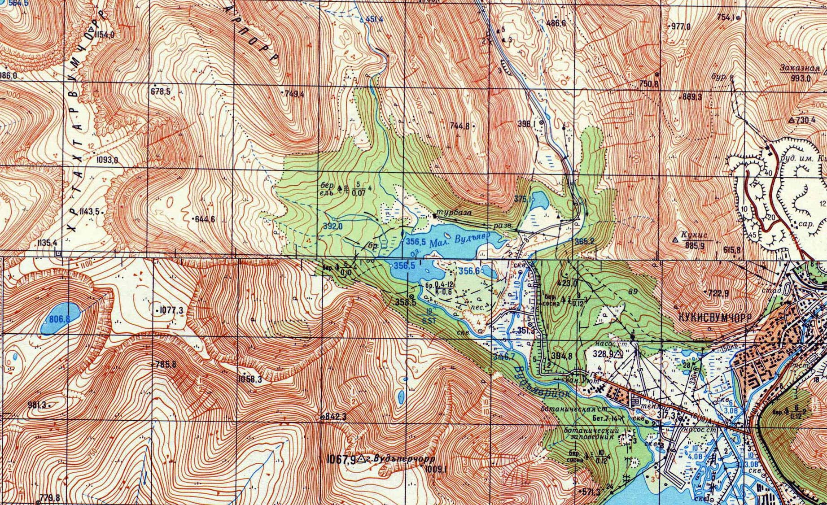**Карта района**

**Начало маршрута «Дембельский»**

*Рис. 1. Карта района (фрагмент, масштаб – 1:50 000)*

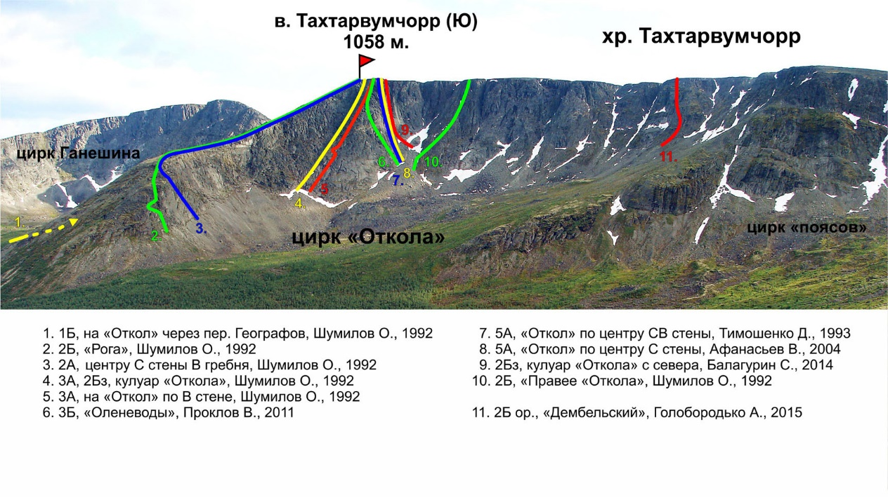**Панорама района**

*Рис. 2. Цирк Ганешина, фото с южного склона Тахтарпорра*

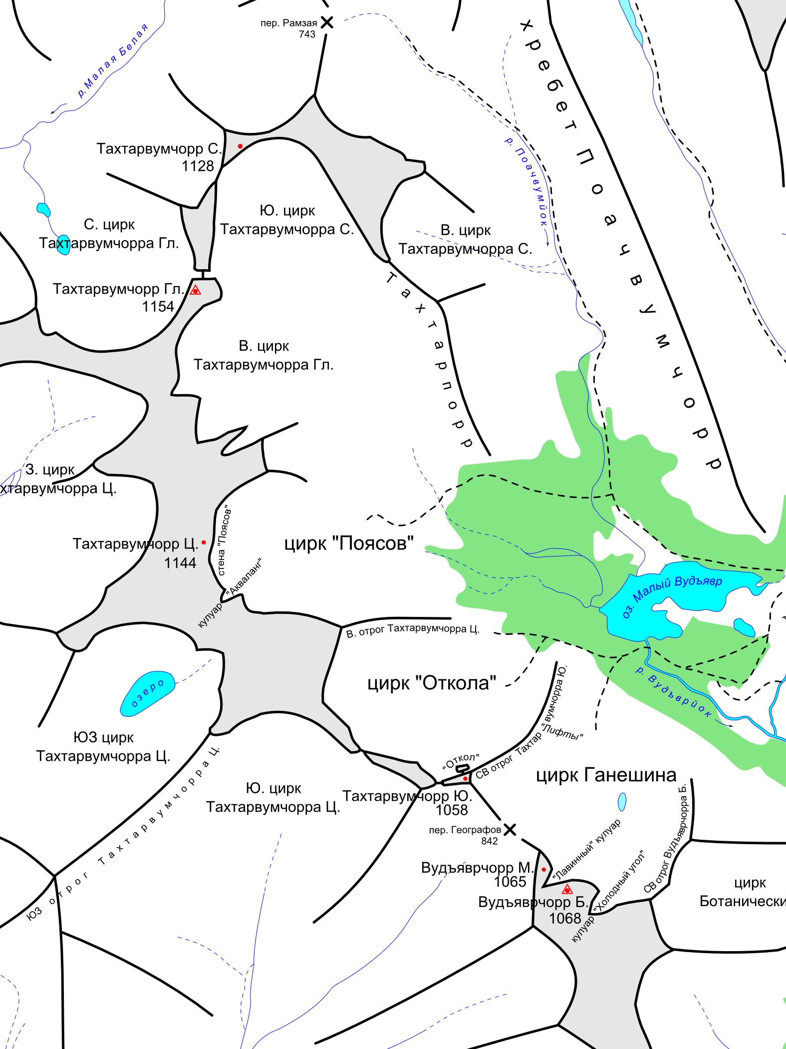**Орографическая схема района**

**Начало маршрута «Дембельский»**

*Рис. 3. Орографическая схема центральной части Хибин*

**Общие фото маршрута**

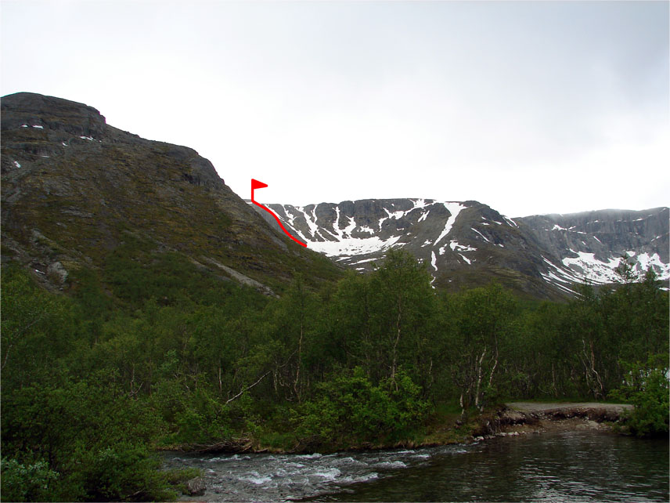

*Рис. 4. Вид на маршрут от переправы через р. Вудъяврйок*

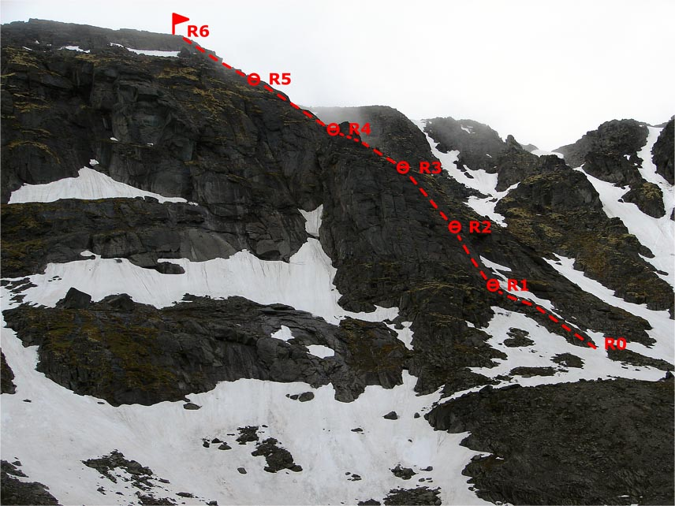

*Рис. 5. Линия маршрута профиль*

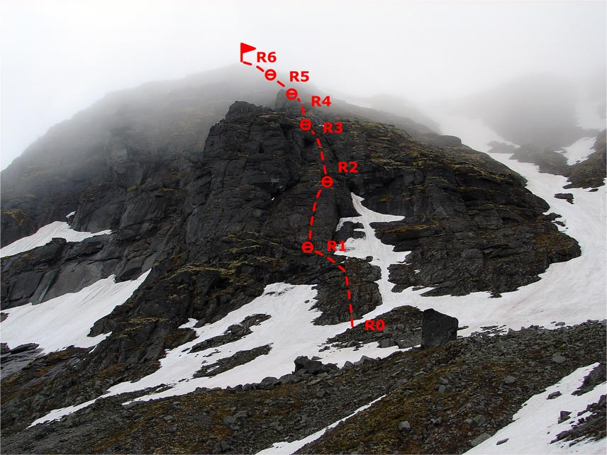

*Рис. 6. Линия маршрута фронт*

**Схема маршрута в символах UIAA**

|  |  |  |  |  |  |  |  |  |
| --- | --- | --- | --- | --- | --- | --- | --- | --- |
| № участка | Крючья скальные | Закладные элементы | Крючья шлямбурные | Схема маршрута в символах UIAA | Длинна участка, м. | Крутизна участков, ° | Сложность участка | Сложность ИТО |
|  |  |  |  |  |  |  |  |  |
| 6 | - | - | - |  | 50 | 30 | II- |  |
| 5 | - | - | - |  | 50 | 30 | II |  |
| 4 | - | 2 | - |  | 25 | 30 | III |  |
| 3 | - | 3 | - |  | 50 | 50 | III+ |  |
| 2 | - | 3 | - |  | 50 | 55 | III |  |
| 1 | - | - | - |  | 50 | 30 | II |  |

**Описание маршрута**

**Подход:** от переправы через р. Вудъяврйок по грунтовой дороге в цирк «Откола», далее по тропе в северную часть цирка (1,5 – 2 часа); хороший ориентир начала маршрута крупный одиноко стоящий камень; от камня по сыпухе вверх до начала бараньих лбов.

**R0 – R1:** по серии бараньих лбов выход на широкую горизонтальную полку, 50 м., 30°, II кат. сл. (контрольный тур № 1 - пирамида из камней).

**R1 – R2:** по широкой наклонной плите, оставляем большой карниз слева, придерживаясь правой стороны плиты выходим на горизонтальную полку c внутренним углом, 50 м., 55°, III кат. сл.

**R2 – R3:** с полки обходим внутренний угол слева и выходим на наклонную плиту, чуть более крутую, чем на предыдущем участке, 20 м., 60°, III кат. сл., оставляем два небольших карниза слева, через внутренний угол (контрольный тур № 2, банка на крюке), 5 м., 70°, III+ кат. сл. выход на «бараний лоб» и далее на косую полку ведущую к «жандарму», 25 м., 45°, II кат. сл.

**R3 – R4:** обход «жандарма» справа; через внутренний угол и узкую перемычку выходим к началу серии «бараньих лбов», 25 м., 30°, III кат. сл.

**R4 – R5:** прямо по «бараньим лбам», 50 м., 30°, II кат. сл.

**R5 – R6:** с «бараньих лбов» выход на сильно разрушенные скалы, 50 м., 30°, II– кат. сл.; выход на плато (вершинный тур, на плоском камне в 20 м. от края плато).

**Спуск:** по СВ отрогу Тахтарвумчорра Южного в ц. Ганешина; вариант спуска - по В отрогу Тахтарвумчорра Центрального в ц. «Откола».

**Аварийный спуск:** по пути подъема.

**Рекомендации**

На маршруте отсутствуют участки сложного лазания, но много замшелых и влажных участков, которые требуют повышенной аккуратности при движении. В целом линия маршрута безопасна и логична, сложность постепенно возрастает к центральной части.

Оборудование всех станций возможно на удобных безопасных полках на уступах и камнях. Маршрут полностью проходится на закладных элементах – крупные стоппера, средние и большие френды.

Рекомендуемое ходовое время – 4 часа.

**Фотоиллюстрации маршрута**

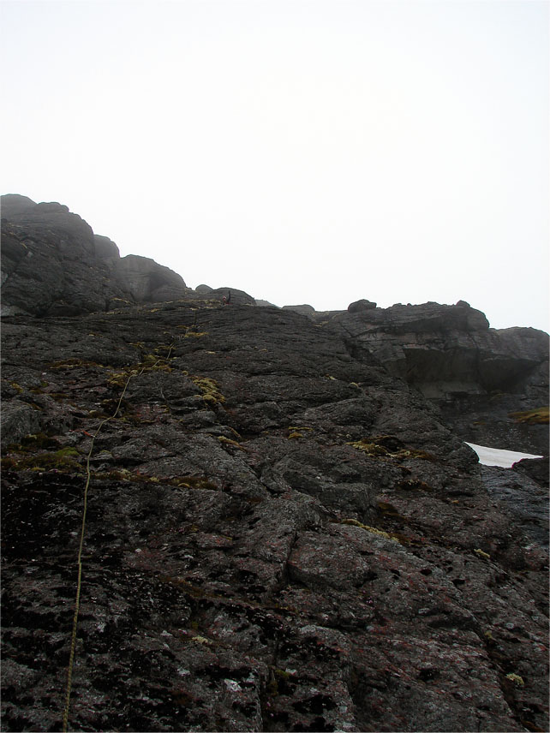

*Фото 7. Участок* ***R1 – R2*** *со станции*

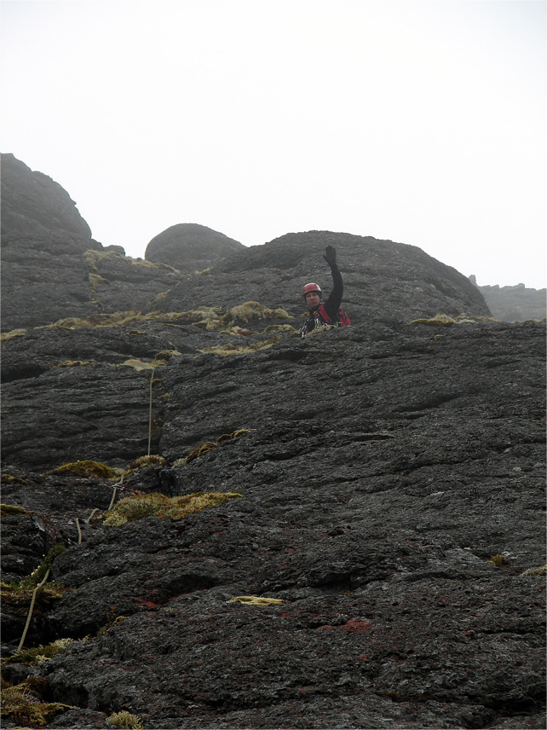

*Фото 8. Верхняя часть участка* ***R1 – R2*** *со станции*

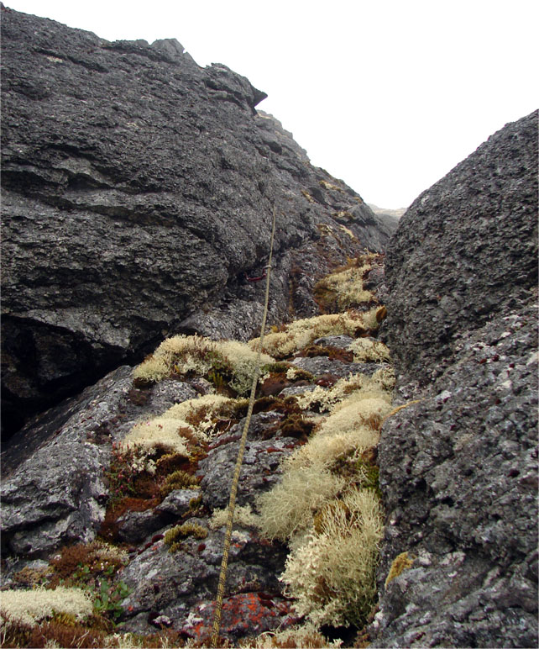

*Фото 9. Участок* ***R2 – R3*** *выход на бараний лоб*

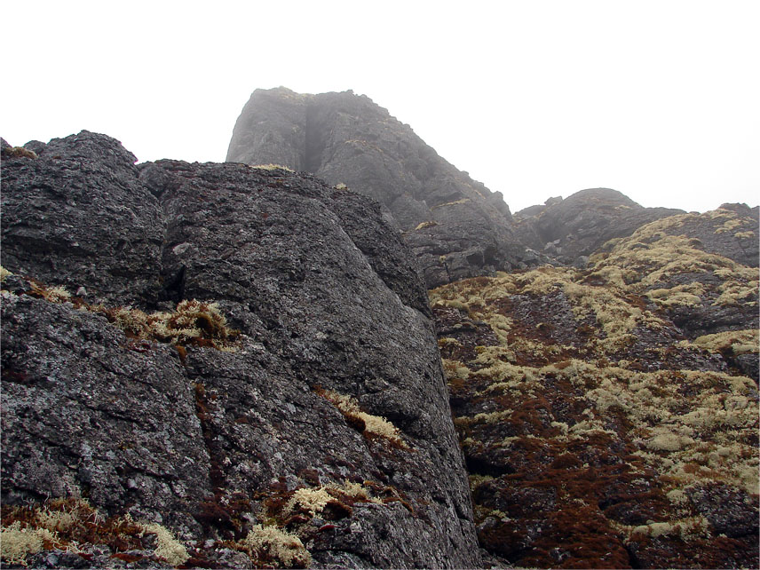

*Фото 10. Вид на жандарм со станции* ***R3***

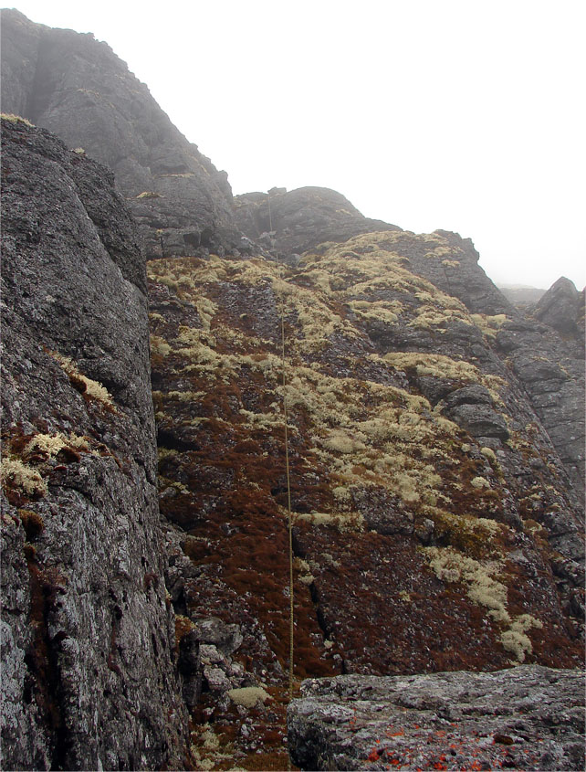

*Фото 11. Участок* ***R3 – R4****, обход жандарма справа по наклонным полкам*

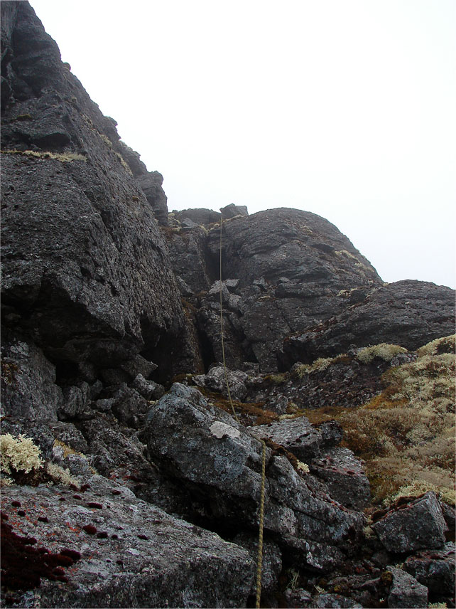

*Фото 12. Участок* ***R3 – R4****, внутренний угол справа от жандарма*

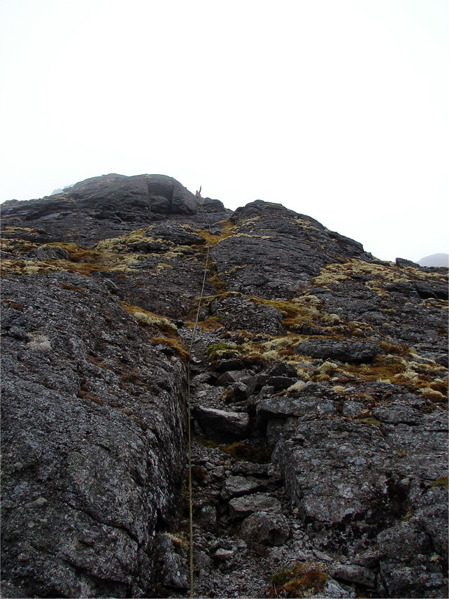

*Фото 13. Участок* ***R4 – R5***

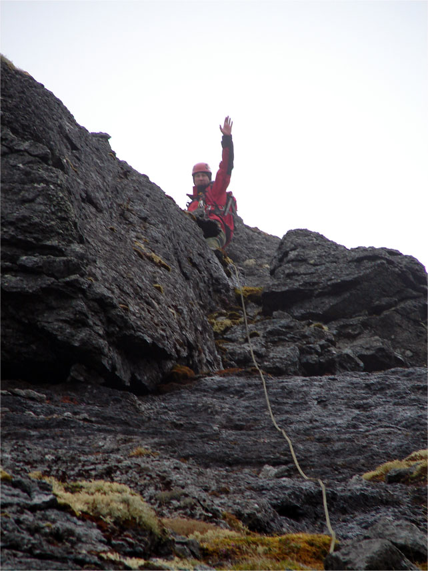

*Фото 14. Верхняя часть участка* ***R4 – R5***

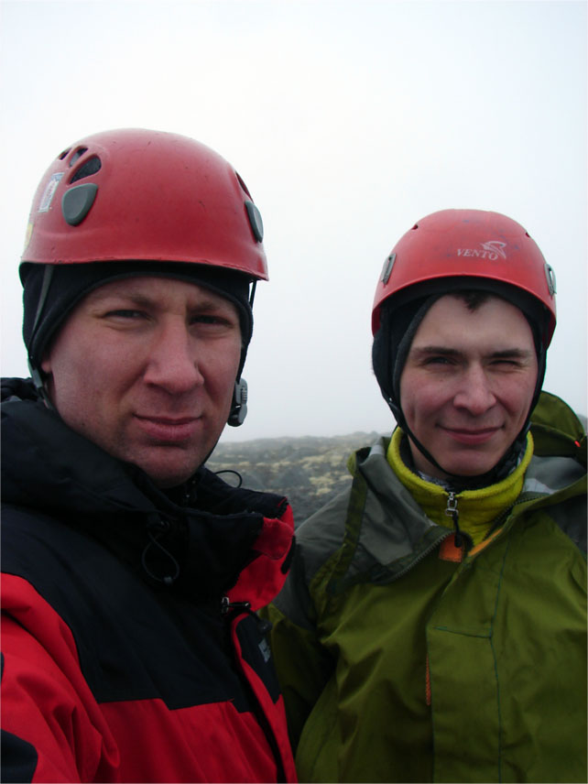

*Фото 15. Команда на плато*